URL: Destaca tus proyectos de urbanismo incluyendo valores diferenciales.
TITLE: Se convierten en un éxito los juegos acuáticos sin profundidad Water Journey
META DESCRIPTION: Los juegos acuáticos sin profundidad Water Journey alcanzan el éxito a nivel internacional, logrando diversos premios.
PALABRA CLAVE: Juegos acuáticos sin profundidad Water Journey

NOMBRE ARCHIVO PARA IMÁGENES: se-convierten-en-un-exito-los-juegos-acuaticos-sin-profundidad-waterjourney.jpg
TEXTO ALTERNATIVO PARA IMÁGENES: se-convierten-en-un-exito-los-juegos-acuaticos-sin-profundidad-waterjourney

ARTÍCULO:
Los parques de agua en entornos urbanos.

Pasear y desconectar está a la orden del día. Deseamos salir a la calle y encontramos un espacio llamativo, donde contemplar un entorno creativo y dinámico, como podría ser un parque de agua para menores.
Es importante que estas estructuras refrescantes se incorporen de manera perfecta en el entorno específico donde pensábamos emplazarlas, alcanzando una simbiosis con los elementos originarios de la zona. De esta forma, proporcionamos un efecto verdaderamente cautivador. Este hecho motivará a muchos adultos a volver con sus hijos a ese espacio de nuevo.
Integrando el parque de agua en la ciudad conseguiremos que los niños puedan mejorar su calidad de vida realizando un desplazamiento significativo, accediendo a zonas de juego realmente divertidas. Los vecinos sentirán ganas de participar en el proyecto, fortaleciendo la unión entre ellos y creando espacios agradables para las familias.
Gracias al diseño innovador y la gama de colores adaptables a cada espacio, lograremos que formen parte de la mejor manera.

La inauguración del parque se celebró por todo lo alto, como las temperaturas que se estaban alcanzando en la zona. Asistieron 1.500 personas, como recoge el artículo en la web del ayuntamiento. Durante el acto un grupo de baile contemporáneo amenizo la tarde con un espectáculo lleno de color y pasos de baile, siendo imitados por los pequeños. Posteriormente quedo inaugurado el parque, con una superficie de 700m2. Al poco tiempo, la zona quedo transitada por muchos niños deseosos de refrescarse.

Muchas familias han agradecido la apertura de este parque y al alcalde de Castellar del Valles al apostar por Vortex. Sin duda, no hay mejor forma de combatir el calor, mediante atributos como la seguridad, innovación y el aprendizaje.
(imagen)

Cuando la experiencia de juego se convierte en diferente e inolvidable, es asociada a la integración satisfactoria del parque en el área estudiada. Los niños querrán pasar horas y horas interactuando y socializándose entre ellos. Estos espacios están llenos de risas continuas.

Personalización:
Como consecuencia de ello, disponemos de una amplia gama de productos para cada entorno determinado. La Línea Urbana presenta formas arquitectónicas modernas inspiradas por la vida en la ciudad. Su diseño elegante y depurado se integra a la perfección en todos los entornos y sus tonos contemporáneos le otorgan un estilo vibrante y actual.
Mediante una llave antivandálica permitimos a los propietarios de la instalación la posibilidad de retirar las estructuras en los meses donde el aforo al recinto se ve reducido. De esta forma pudiendo guardar los elementos para conservarlos mejor. Posteriormente debido a la

Splashpad®:
Anteriormente era un espacio que habilitaba una fuente urbana con función decorativa, pero que se encontraba deteriorada por el paso de los años. Contactamos con el ayuntamiento y mutuamente conseguimos alcanzar un acuerdo beneficioso para los vecinos de Castellar del Valles. La solución acuática Splashpad supuso un punto de encuentro para las familias, creándose entorno al parque un bonito y atractivo ambiente, donde se respira aire limpio, se oyen risas y se ve a multitud de niños socializándose entre ellos.
Espacio seguro:
Eliminando la profundidad conseguimos que se vuelvan realmente seguros, evitando constar de un socorrista. Gracias a la inclusión de tecnología Vortex, ofrecemos áreas de juegos acuáticos que ofrecen una experiencia entretenida e inclusiva para refrescarse y disfrutar en familia.

Vandalismo:
Estas instalaciones cuentan con materiales de alta durabilidad y resistentes a actos vandálicos, estudiando hasta el más mínimo detalle para su correcto funcionamiento. EL pilar de nuestras estructuras es el acero inoxidable, junto con polímeros traslucidos altamente resistentes, llevamos a cabo instalaciones muy duraderas. De esta forma, aunque su futura instalación vaya destinada a un espacio abierto, no será un factor

Sostenibilidad:
El factor de sostenibilidad lo tenemos en cuenta, incluyendo sistemas de gestión y tratamiento de agua. Gracias al sistema de recirculación de agua que empleamos, conseguimos reutilizar el agua tras haber sido tratada. De esta forma controlamos y evitamos que no haya pérdidas de agua. Gracias al fácil mantenimiento de las instalaciones, conseguimos que eliminar costes de mantenimiento y de gestión.

Legionella:
Somos conscientes de la existente preocupación por parte de muchas personas por que uno de sus hijos pueda contagiarse. Desde Vortex queremos transmitiros tranquilidad. Nuestras instalaciones están diseñadas para cumplir los más estrictos estándares de seguridad y calidad. Es así como ofrecemos un producto de alto valor listo para disfrutar.
Nuestro equipo de ingenieros ha desarrollado un sistema que evita que el agua se deposite o pueda ser emitida mediante pulverización, eliminando desde la raíz el motivo por el cual pudiese originarse un foco de legionella. Este es un aspecto muy importante para nuestra compañía y del que nos preocupamos, ofreciendo una solución altamente competitiva y divertida .

Iluminación:
Incluyendo luz en las instalaciones proporcionamos que la experiencia de juego y espectáculo nocturno sea totalmente provechosa. Pensamos que fusionar agua con luz y color, ofrece efectos muy atractivos tanto para adultos como niños. De esta forma, conseguimos que el público que asiste a las instalaciones permanezca durante más tiempo, siendo un aspecto beneficioso a tener en cuenta por parte de locales o servicios anexos al parque.
Los diodos led quedan enterrados a ras de suelo, consiguiendo de esta forma que se fusionen con los diferentes chorros proyectados también desde el suelo.

Zonas diferenciadas:
Decidimos apostar por dos espacios distintos, ofreciendo unos para los más pequeños, muchos de ellos sentándose y jugando desde el suelo, y una zona de juegos donde niños mayores que los anteriores pudiesen correr y saltar dándoles la posibilidad de ser ellos protagonistas del juego y disfrutar con libertad. De esta forma los padres estarán más tranquilos mientras observan a sus hijos jugar con otros de edades similares.

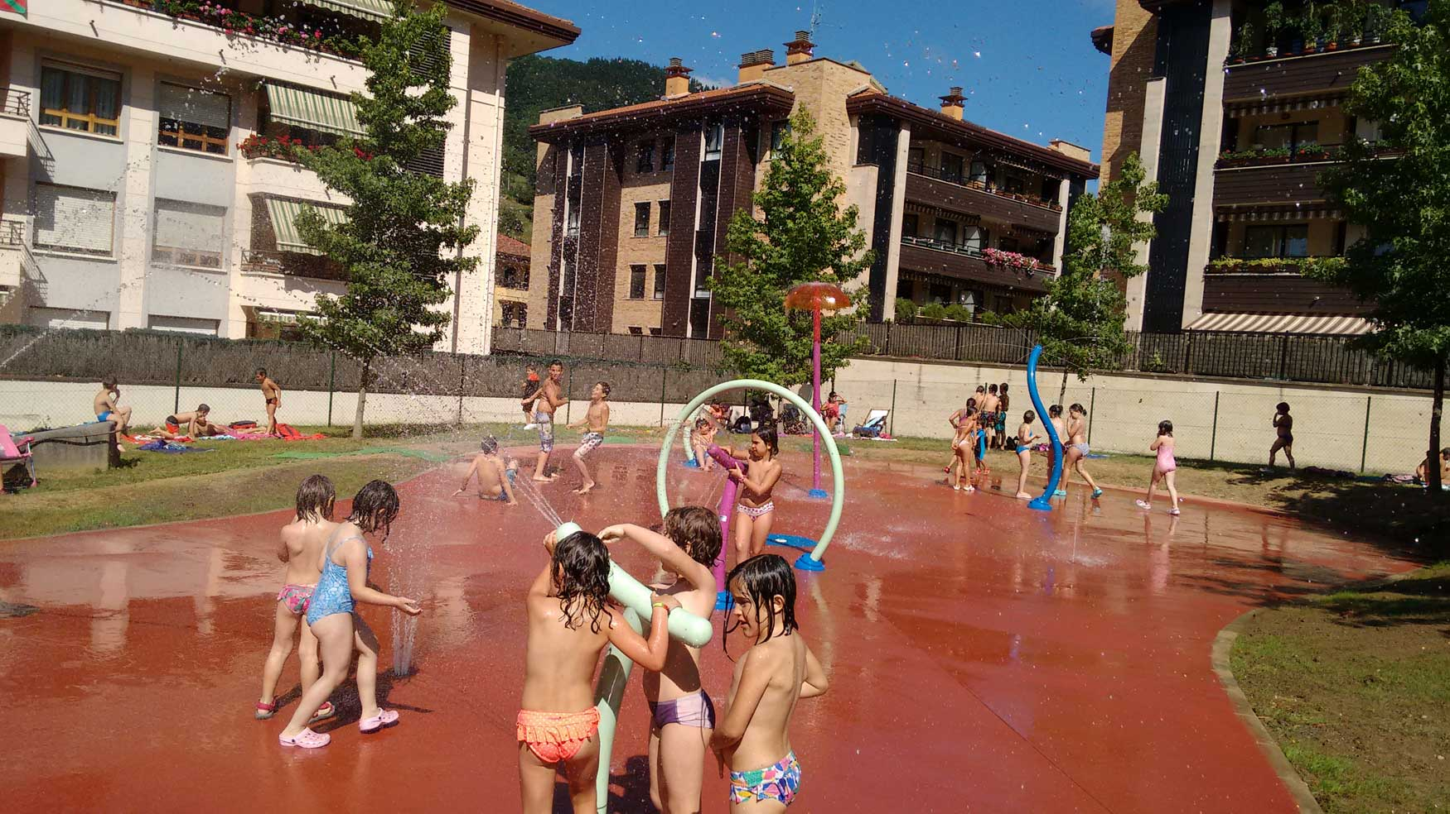
Gracias a estas imágenes tomadas en las instalaciones de Antzuola, un municipio de la provincia de Guipúzcoa, podemos observar las divertidas y estimulantes diferentes escenas de juego, en las que conseguimos fomentar el juego libre, y con ello, el desarrollo de su imaginación y creatividad.
De esta forma podemos personalizar en función de cada espacio las estructuras que incluiremos, ofreciendo juegos de fantasía y atractivos efectos acuáticos mediante los diferentes caudales.

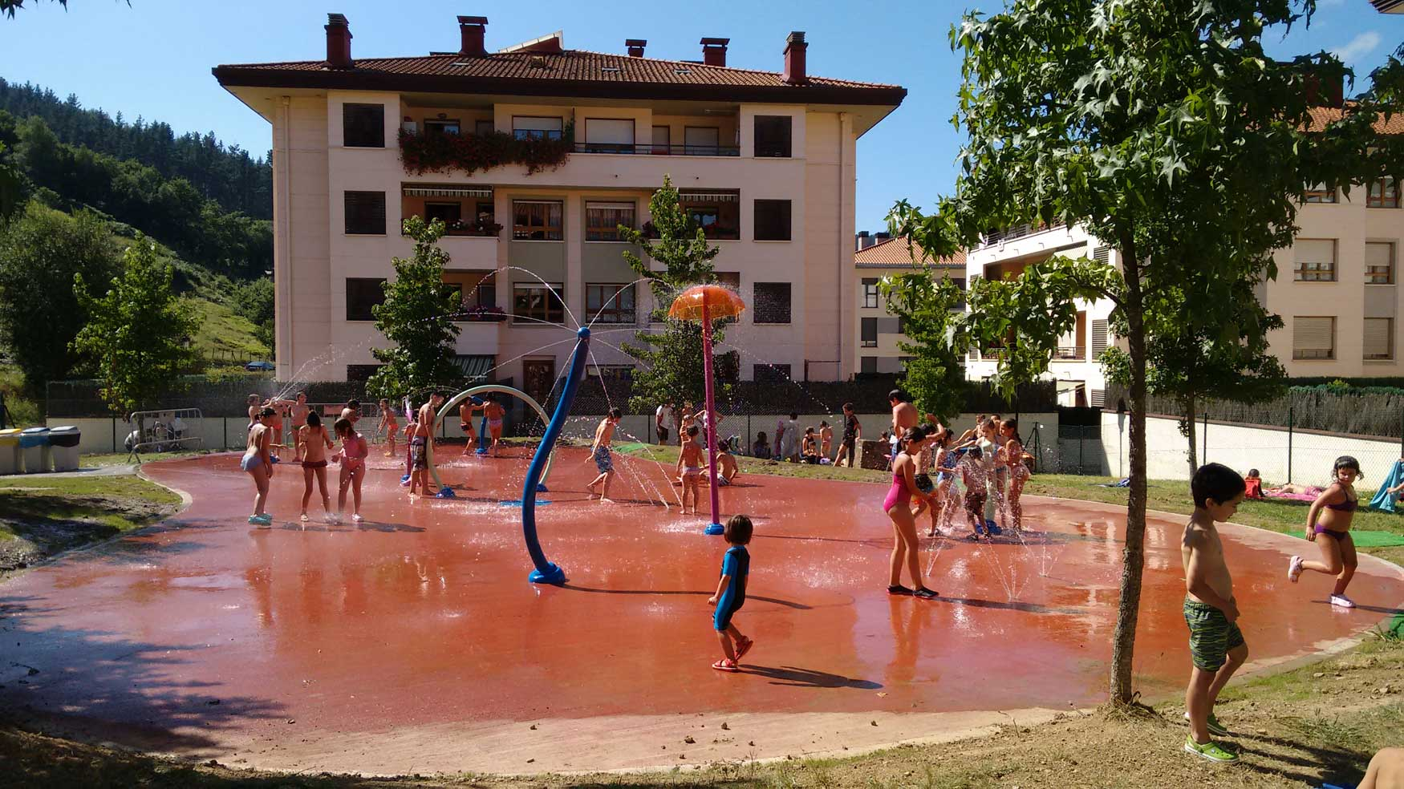
Artículo parque de Castellar.
http://www.castellarvalles.cat/34154/noticia/8046/

